VIOLÊNCIA ESTATAL E SUBJETIVIDADE EM BABAÇULÂNDIA-TO

SILVA, Michel Barbosa da; BORGES, Thelma Pontes

RESUMO: A construção da usina hidrelétrica de Estreito/MA produziu inúmeros passivos ambientais, econômicos, sociais e emocionais em 12 municípios, sendo dez no Tocantins e dois no Maranhão. Assim, o presente trabalho pretendeu analisar como a violência estatal altera modos de ser e fazer subjetivos em pessoas moradoras de Babaçulândia/TO que viveram violências simbólicas em função da construção da barragem de Estreito. Para tanto foram realizadas sete entrevistas, gravadas, transcritas e avaliadas sob a técnica de análise de conteúdo, com o auxílio do software WebQDA. Como resultado chegou-se a duas categorias, sendo a primeira com três subcategorias e a segunda com quatro: (i) Dispositivo de Violência de Estado, com os subeixos Rumor, Indenização e Não Reconhecimento; (ii) Extraordinário no cotidiano englobando os subeixos Rio, Trabalho, Vizinhança e Efeitos para a vida. O primeiro descreve as ferramentas utilizadas como forma de diminuir os custos e responsabilidades da empresa frente o impacto produzido sobre as pessoas e o município, numa lógica neoliberal na qual quanto menor o custo melhor, independente dos danos humanos, sociais, econômicos e ambientais. Esses dispositivos se apresentaram numa estratégia de confundir, desagregar e desmobilizar a população das possíveis lutas contra o empreendimento. O segundo versa sobre como eventos extraordinários alteram as vidas e as subjetividades. Conclui-se que as violências produzem efeitos para as vidas dessas pessoas e de toda uma comunidade que se enxerga em desamparo frente aos apoios sociais em função dos desmantelamentos das relações sociais de vizinhança, da percepção de sofrimento emocional em decorrência das lembranças e não ressignificação do ocorrido. Cabe ainda, ao estado a reparação adequada e a instilação de esperanças na reconstrução da cidade a partir daquilo que permite a população se enxergar e se implicar.

Palavras-chave: Violência Estatal. Usina Hidrelétrica. Subjetividade.
- INTRODUÇÃO/JUSTIFICATIVA
A Usina Hidrelétrica de Estreito está localizada entre os estados do Maranhão e Tocantins e é resultado do Programa de Aceleração do Crescimento em 2009, sua história desde a origem não é diferente das demais hidrelétricas brasileiras, sendo marcada por conflitos que vão desde o licenciamento ambiental até os impactos sociais produzidos por inúmeras desapropriações, reassentamentos, entre outros problemas (ROCHA, 2016). “Deixou muitos passivos sociais, ambientais, culturais, familiares, econômicos, interferindo na vida das comunidades tradicionais, entre elas: povos indígenas, ribeirinhos, extrativistas, pescadores, entre outros” (ROCHA, 2016, p. 45). Assim, a pesquisa trouxe luz e a possibilidade de divulgação do sofrimento das pessoas que vivenciaram inúmeras violações que se estenderam ao longo dos anos para além das desapropriações.
A realização da pesquisa permitiu acesso a pontos complementares cruciais na formação: (i) aprender a técnica de entrevistar pessoas e analisar suas narrativas, relacionando teoria e prática; (ii) desenvolver múltiplas sensibilidades para o sofrimento humano e a realidade da região de Araguaína; (iii) perceber como o estado neoliberal participa e altera a vida das pessoas comuns em nome do desenvolvimento econômico. Tal atividade permitiu colocar em prática constructos teóricos alinhados com a prática de pesquisar, bem como participar de atividades de intervenção na comunidade de Babaçulândia, a fim de resgatar a memória da localidade. Esses aspectos produziram um efeito de relação ensino-pesquisa-extensão ancorando de forma substancial o processo formativo do bolsista.
O trabalho está na área de Ciências Sociais Aplicadas e versa na interface entre Sociologia e Psicologia, permitindo uma vivência acadêmica-científica interdisciplinar sobre o problema em questão. Complementa-se a oportunidade de apresentar a pesquisa em evento científico na cidade de São Luís/MA em interface com o curso de mestrado em Demandas Populares e Dinâmicas Regionais.

- BASE TEÓRICA
A pesquisa baseou-se nas discussões propostas por Das (2020). A autora valoriza a linguagem e o silêncio como formas de manifestação do sofrimento e do cotidiano, demonstrando como os eventos políticos ecoam no registro familiar e transparecem através do sofrimento diário. Assim, subsidiou as análises das entrevistas que permitiram verificar como as ações estatais impregnam de violência a vida das pessoas.

- OBJETIVOS
Objetivo Geral: Analisar como a violência estatal altera modos de ser e fazer subjetivos em pessoas que viveram violências simbólicas em função da construção da barragem de Estreito.
Objetivos Específicos: (i) verificar as táticas socioafetivas utilizadas no jogo de reestruturação social; (ii) analisar como o discurso neoliberal transparece no discurso cotidiano das pessoas comuns e observar os modos de ser/viver das pessoas no cotidiano; (iii) verificar se a lógica instrumental capitalista é incorporada a subjetividade; (iv) analisar como o sofrimento produzido pelo Estado-Nação é interpretado/significado pelas pessoas.
.
- METODOLOGIA
A coleta de dados ocorreu através de entrevistas livres que abordaram as memórias dos participantes sobre sua história de vida e alterações provocadas por eventos singulares. Foram realizadas sete entrevistas, mediadas por uma agente local, nas residências de cada entrevistado (gravadas e transcritas). Para a apresentação dos resultados trabalhou-se com a análise de conteúdo (BARDIN, 2020) instrumentalizada pelo software WEBQDA.
- RESULTADOS E DISCUSSÃO
Seguindo os preceitos da técnica de Bardin (2016), foi realizada a leitura flutuante do material e técnica de incidência de palavras que resultaram na construção das categorias temáticas de análise apresentadas no código de árvore da Imagem 2, a seguir:
Imagem 2: Código de Árvore – categorias temáticas de análise
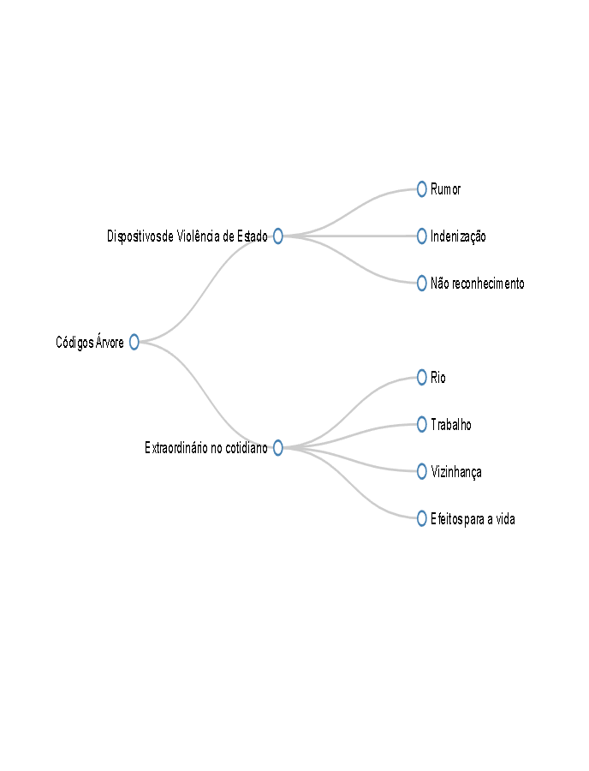
Fonte: elaborado pelos autores a partir do software WebQDA.
A matriz analítica apresentada na Imagem 2 nos ajuda a compreender os efeitos da instalação da usina de hidrelétrica sobre os moradores da localidade e seus diferentes impactos, bem como, os níveis de violência produzidos.
No quadro 1 verificamos algumas materialidades que subsidiaram as análises temáticas:
Quadro 1: Quando analítico das entrevistas
Categoria | subcategoria | Descrição | materialidade
Dispositivo de Violência de Estado | Rumor | estratégia utilizada para causar insegurança nos moradores, que geram falas contraditórias, informações truncadas, procedimentos variados, trocas de agentes de negociação, entre outros, facilitando a negociação para a empresa e levando o morador a ceder às pressões exercidas com o mínimo de reparação possível | (...) falaram que ia pagar assim pra pessoa que eu pensava assim que eles iam fazer outra cidade né pra nós morar em outra cidade fazer as rua aí não teve isso (Diana, enxerto 4 - entrevista cedida em julho de 2023).  não sei o que foi mas é como já se fala mesmo eu acho que esse dinheiro já foi pago pra alguém não podem estar condenando muito (Ana, enxerto 5 - entrevista cedida em julho de 2023).
 | Indenização | apresenta as formas e percepções dos atingidos sobre o nível de reconhecimento financeiro ofertado ou não pela empresa | e falar pra mim pra vocês me perguntarem: a remuneração né? pra mim a remuneração ela não pagou né? a nossa história minha história tanto minha como a do familiar do meus filhos porque até hoje meus filhos eles se perguntam fala da nossa moradia, fala da nossa chacra né? porque nós não tivemos opção... ou era a carta de se eu escolhesse a carta de crédito pra casa eu não poderia escolher a carta de crédito pra chácara né? então pra mim isso foi uma situação muito triste, porque eu assim eu gosto de movimento né? e eu fui a última, foi a última família a sair do local da rua Tocantins foi nós... que é chamada rua do Campo... e assim como a gente veio naquele prazo não deu tempo de eu construir a casa porque o valor dos lotes, eles ficaram um valor absurdo... e a gente teve que me mudar, porque a patrulha estava como se fosse na porta (Nadia, enxerto 8 - entrevista cedida em julho de 2023).
 | Não reconhecimento | que apresenta aspectos do não reconhecimento de determinados labores ou posses ou produções, o que impediu a indenização e a sensação de injustiça. | eu gosto mesmo trabalhar na praia aí depois que veio a barragem e foi tudo mais triste acabou TUdo pra gente conformo sem não recebemos a indenização da pra::ia... botamos na justi::ça e ficou mesmo... sem nada recebemo nada... Nha nós todos nós somos de uma associação... aí as nós era vinte barraqueiro... daí todos ficamos sem nada... sem uma renda né? pra ganhar o dinheiro (Mara, enxerto 12 - entrevista cedida em julho de 2023).
Extraordinário no Cotidiano | Rio | do rio como aglutinador dos fazeres cotidianos e o sofrimento produzido por sua ausência. | dizer eu vou lá pra me banhar não pra me mergulhar... isso não aconteceu mais. (Nádia, enxerto 19 - entrevista cedida em julho de 2023).  os turistas vêm pra cá, eles acham lindo, realmente mesmo a vista é linda, mas, pra nós os mais atrás ainda sente saudade daquele rio daquela beira do rio que a gente chamava que era a rua lá né a gente sente saudade agora os turistas vêm “no::ssa” mas ficou bonito mesmo mas a gente tem muita saudade saudade que é como se fosse uma pessoa que partiu você não vai mais ver vai só mesmo lembrança assim é o lago né é o nosso rio (Ana, enxerto 21 - entrevista cedida em julho de 2023).
 | Trabalho | atividades de trabalho completamente modificadas em função do alagamento da cidade para a construção da barragem | antes... era muito bom... a gente... quando era no mês de maio já dava aquela alegria pra ir pra a praia junho a gente já começava a fazer as barracas antes da cavalgada a gente já mudava pra praia quando tinha acabar o galo terminar aqui o pessoal atravessar pra a praia então pra mim era só alegria em e eu Ia pra a praia (...) não tinha uma coisa melhor do que ir pra praia foram vinte ano trabalhando na praia foi muito bom (...)... mas agora eu não acostumo... (Mara, enxerto 24 - entrevista cedida em julho de 2023).
 | Vizinhança | os vizinhos funcionavam como ponto de ancoragem da percepção de vida comunitária e que as mudanças produziram um desmantelamento social e pessoal. | pra mim mudou tudo não foi pra não foi coisa boa não porque nós morava na cidade lá tinha vizinhos muito bom lá uns vizinho muito bom lá todo mundo conhecido aí aí separemos assim dos vizinho todo mundo foi embora e os vizinho não se vimo mais outros morreram Aí não achei nada de vantagem não (Diana, enxerto 30 - entrevista cedida em julho de 2023).
 | Efeitos para a vida | descreve as sensações, lembranças e sentimentos que perduram em função da barragem. | não me sinto bem hora que eu olho pro outro lado mina aquilo agora não agora já acostumei mais mas quando entrava assim o mês de maio eu já Ia chorando eu chorava saudade de outro lado mas fazer o quê? (Mara, enxerto 32 - entrevista cedida em julho de 2023).
Fonte: Organizado pelos autores

A primeira categoria temática Dispositivos de Violência de Estado descreve as ferramentas utilizadas como forma de diminuir os custos e responsabilidades da empresa frente o impacto produzido sobre as pessoas e o município, numa lógica neoliberal na qual quanto menor o custo melhor, independente dos danos humanos, sociais, econômicos e ambientais. Esses dispositivos se apresentaram numa estratégia de confundir, desagregar e desmobilizar a população das possíveis lutas contra o empreendimento. Ressaltamos que tais mecanismos, não somente aumentam a dor psicossocial, como também reatualizam a violência a cada vez que são utilizados.
A categoria – Extraordinário no cotidiano – foi organizada a partir da noção de evento extraordinário de Das (2020), nele a autora apresenta como determinadas situações, de tão intensas, produzem efeitos alterando subjetividades e a vida das pessoas, além de tecer formas de sobreviver à dor a partir da instalação de um cotidiano.

- CONCLUSÃO/CONSIDERAÇÕES FINAIS
Nos resultados tivemos que a violência da inundação foi somente o começo de uma série de dispositivos utilizados pela empresa responsável para controlar a população e diminuir sua margem de gastos efetivos com indenizações e reparações. Desde enrolar as pessoas, constituir burocracias, fazer sucessivos cadastros, mudar os agentes de negociação, espalhar rumores, pressionar, passando pelo reconhecimento parcial das perdas, até o não reconhecimento de atividades laborais; vimos nos resultados que as violências de estado, mesmo que pelas mãos de um consórcio privado, não param de cessar ao longo das últimas duas décadas, desde que iniciaram os primeiros contatos em 2004.
As violências produzem efeitos para as vidas dessas pessoas e de toda uma comunidade que se enxerga em desamparo frente aos apoios sociais em função dos desmantelamentos das relações sociais de vizinhança, da percepção de sofrimento emocional em decorrência das lembranças e não ressignificação do ocorrido. A não superação da dor produz o que Das (2020) chama de ressentimento, que passa pela dificuldade de superar um trauma e conseguir se reinventar na lógica do fluxo da vida.
Cabe ainda, ao estado a reparação adequada e a instilação de esperanças na reconstrução da cidade a partir daquilo que permite a população se enxergar e se implicar. Todas as alterações e intervenções do poder público até então vem a atender os turistas, externos àquela comunidade, que se aproveitam da beleza natural do lago com a visão da Chapada das Mesas ao fundo.

- REFERÊNCIAS
BARDIN, Lawrence. Análise de conteúdo. São Paulo: edições 70., 2016.
DAS, Veena. Vida e Palavras: a violência e sua descida ao ordinário. São Paulo: UNIFESP, 2020.
ROCHA, Judite de. Usina Hidrelétrica de Estreito e desterritorialização: impactos sobre a saúde e resistência das famílias atingidas. Dissertação de Mestrado- Escola de Saúde, Rio de Janeiro: FIOCRUZ, 2016.

- AGRADECIMENTOS

Agradecemos aos moradores de Babaçulândia pela receptividade nas entrevistas e a Universidade Federal do Norte do Tocantins/UFNT pelo financiamento através da Bolsa de Iniciação científica.

Bolsista do Programa de Iniciação Científica (PIBIC/PIBITI). Universidade Federal do Norte do Tocantins (UFNT), Centro de Ciências Integradas (CCI). e-mail. michel.barbosa@uft.edu.br
Docente do Curso de Letras Universidade Federal do Norte do Tocantins (UFNT), Centro de Ciências Integradas (CCI). e-mail. thelma.borges@ufnt.edu.br

